標題 | 生き物の翅のかたちから構造を学ぶ
概要 | （１） 正方形、正六角形を折ろう  （２） 生き物の翅から学ぼう  （セミやトンボの羽化と翅の折り畳み方）  （３） 紙の筒をつぶそう！（どんな模様が現れるか？）  （４） ミウラ折りを体験しよう！
実施場所 | 環境都市工学科演習室
実施日時 | 平成 24年10月1日8時55分 ～10時40分
担当教員 | 福井工業高等専門学校環境都市工学科  奥村充司
対象者 | 環境都市工学科１年生B-3選択者

（１） 生き物の翅から学ぼう（セミやトンボの羽化と翅の折り畳み方）
生き物の形羽化直後のセミ 夕方、地面に穴を開け、ゴソゴソと出てきたクマゼミのガト。
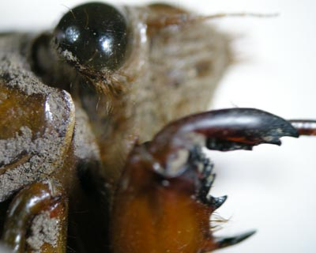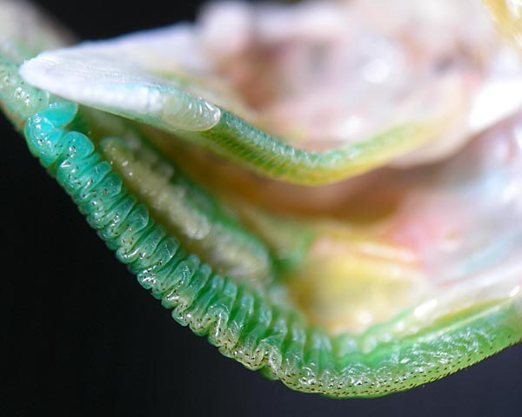
前肢は土を掘る為に、鎌状になっています。羽化直後の小さく折りたたまれたセミの翅。 コンパクトにたたまれた翅の翅脈から体液が流れ、
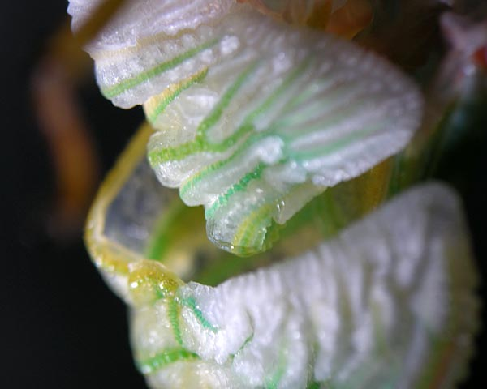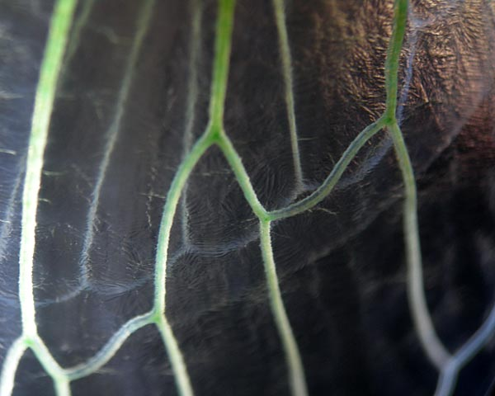
やがて大きく平らな翅に伸びます。このセミの翅を応用して生まれたのが「ミウラ折り」という折り方。ミウラ折りは、地図から人工衛星に乗せるソーラーパネルなどにも利用されている折り方です。翅は伸び始めると広がるのが早い。

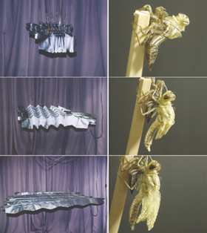
シオカラトンボの羽化と昆虫の翅脈を模したインフレータブル構造 羽化を始めたトンボの羽（写真右側）には、枝状の翅脈とミウラ折りに似たシワが見られる。左側の写真は、昆虫の羽を参考に、ミウラ折りに太いチューブと細いチューブを網目状に配した構造物で、折り畳んだものに圧縮空気を送り込む展開実験を断続的に撮影したもの。http://www.sekisui.co.jp/csr/contribution/bio_mimetics/1189079_1621.html

｢自然界にも三浦折り…木の芽や蝶の羽、米大学が発見｣
YomiuriONLINEより
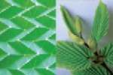
素早く小さく畳める折り紙の技術で、人工衛星の太陽電池の展開方法にも応用された「三浦折り」が、木の若芽や羽化前の蝶（ちょう）の羽など自然界にも存在することを、米ハーバード大などの研究チームが突き止めた。１８日付の米科学誌サイエンスに発表した。
三浦折りは、三浦公亮・東大名誉教授が簡単に広げられる地図の折り方として考案したものです。山折りと谷折りを交互に繰り返して折っていくのですが、折り目が直交せずまた全ての折り目が同期するように折っていきます。ここで折り目の端と端をもって引くと折り曲げた紙が綺麗に開きます。逆に同じように縮めることで自動的に細かくぱたぱたとたたまれていきます。
このとき、折り目が微妙にずれるため折った後もかさばらないのが特徴です。
この三浦折りは宇宙ステーションの太陽電池を折りたたむ際に利用されています。大きな太陽電池はそのままではスペースシャトルに積み込むことができません。また積み込む際や展開する際の作業効率を考え三浦折りが採用されました。
研究チームは、セイヨウシデという落葉樹の葉が芽の時に、葉脈を折り目にして三浦折り状になっているのを発見。端から順に折られていくのではなく、成長過程のある時に、葉全体に力がかかって一様に折り畳まれることが分かりました。まさに三浦折りの様子にそっくりです。
三浦折りは、花びらや虫の羽にも見られることから、研究チームは「薄皮状の組織全体に力がかかって折り目を作る共通の仕組みがある」と推定している。
ちょっと奇抜な感もある三浦折りですが、なかなか自然の理にかなっていたということでしょうか。
しかし、折り紙で三浦折りをしても娘は何も喜びませんでした。わかっちゃいないね（笑）
＜参考＞｢ミウラ折りの落書き紙｣
2005.03.19 | Permalink
ミウラ折りの応用
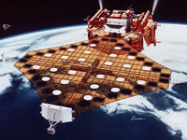
宇宙で活躍 折り紙
太陽電池パネルを開く実験に、小さく折り畳んで大きく展開する「ミウラ折り」が使われた。巨大な宇宙構造物を、ロケットに格納するには、折り紙の技術が不可欠となってくる。
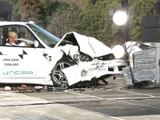
折り紙が自動車を変える？
自動車のサイドメンバーに、折り紙パターンを用いたところ、衝突の衝撃を効率よく吸収することがわかった。折り紙の応用で、車体構造そのものが変化していく。
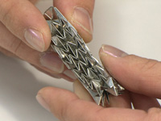
体内で開く 新医療器具
大動脈瘤の治療に、折りたたまれた状態から自分で開くような人工血管の研究が進んでいる。縦にも横にも変形する折り方で、形状記憶合金を使って血管内で展開する研究が進んでいる。
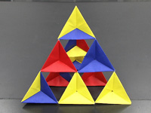
ダイヤモンドの結晶構造模型
折り紙を使って自然の造形美に迫っている、石原正三教授。学生に結晶構造を理解させるため、折り紙で作ることを思いついた。ダイヤモンドの結晶構造や、フラーレン（C６０）、カーボンナノチューブなども折り紙を使って再現している。

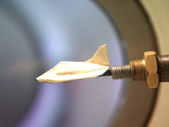
マッハ７の風をあてて実験
宇宙ステーションから地球に向かって、紙飛行機を飛ばそうという計画が進んでいる。大気圏に突入する際に受ける、熱や圧力を想定して、マッハ７の風を１２秒間あてる実験を行った。実際より厳しい条件でも、変形したり、燃えたりすることはなかった。

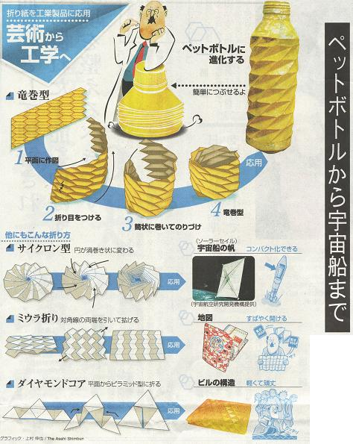

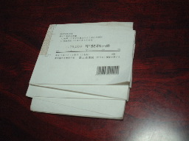 |  | （３） ミウラ折りを体験しよう！  ミウラ折りとは、宇宙科学研究所（現宇宙航空研究開発機構）の三浦 公亮 名誉教授が考案した面の折りたたみ方法で、一軸方向に伸展するだけで開閉ができるため、人工衛星の伸展機構などに応用されています。世界に誇るこの"Miura Folding"を、あなたも試してみませんか。このページでは地図をミウラ折りにする方法を解説します。
 | 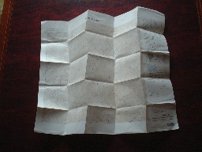  ミウラ折りの地図を広げたところ |  | 山歩きには必携の地図、国土地理院発行の2万5千分の一地形図にはお世話になることが多いですが、市販時には折り目のついてないこの地図を、みなさんはどのように畳んでいますか？便利な折り畳み方法として、ミウラ折りにしてはいかがでしょうか。ミウラ折りにすることの長所は、以下のようなものがあります。  - 一瞬で開くことができ、畳むときも一瞬。  - 折り目を磁北線（コンパスが示す方角）に沿わせることができます。  - 逆折りにすることがないので折り目が破れにくいし、展開状態でも構造上安定。  - 周りの人に「ツウ」と思われる…かも。  このような利点から、ミウラ折りにして市販されているこんな地図とかこんな地図もあるくらいです。  デメリットは、任意の場所を表にしてたたむ訳にはいかないので、畳んだ地図を見ながら歩きたいときには不便かもしれません。

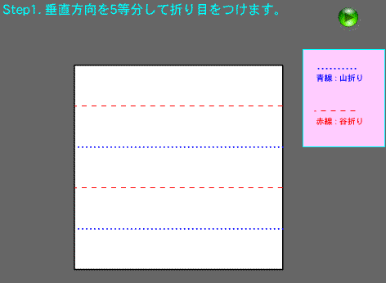 | Step1. | 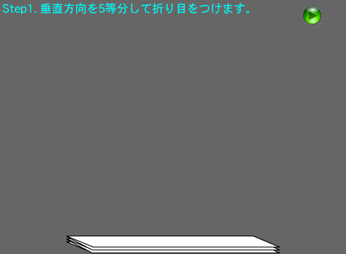
垂直方向を5等分して、水平の折り目をつけます。折り目の向きは山と谷を互い違いに。
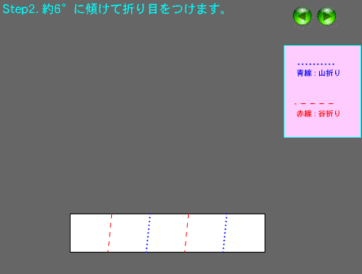 | Step2. | 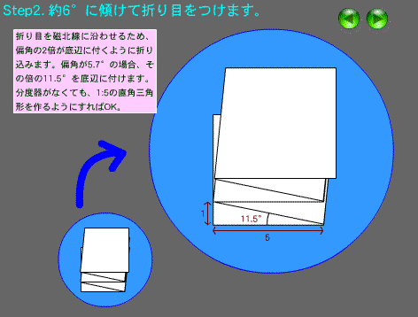
さらに、斜め5.7°（磁北線の偏西角）におります。図では東にに傾いているように見えますが、偏西と偏東が交互に現れますので大丈夫です。底辺と斜辺とが為す角が倍の11.5°になるようにすればOKです。この角度は、1:5の直角三角形を作れば実現できます。
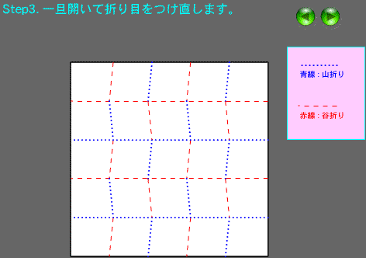 | Step3. | 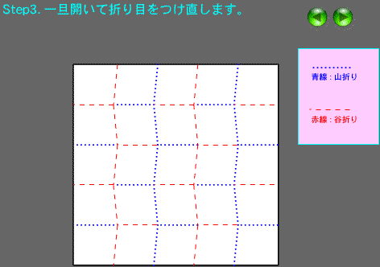
一旦開いて、折り目をつけ換えます。縦のラインは山あるいは谷を揃え、横のラインは山と谷が互い違いになるようにします。
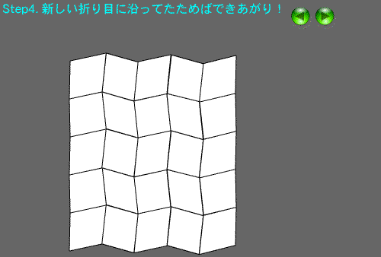 | Step4. | 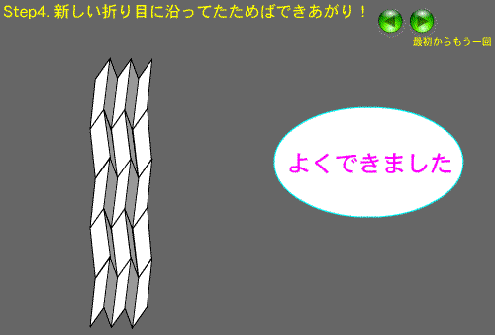
新しく付けた折り目に従って、縦に折り込みます。ここが慣れを要するポイントです。縦に折り込むと同時に横にも折り込まれることが分かると思います。

折り方に慣れるまでは、重要でない紙で練習するといいでしょう。折りたたみの分割数は5×5でなくてもいいのですが、奇数にしておくとよいでしょう。国土地理院地形図の場合、地名表記が表にきます。  磁北線の偏西角は場所によって異なり、地形図には角度が記載されています。その角度だけ縦の折線を傾けるように調節してください。本州中部ならだいたい5.7°の偏西角ですので、1:10の直角三角形の斜辺がこの角度に相当します。step.2で折り込むときには、底辺にその倍の角度 (1:5の直角三角形の斜辺が張る角度）をつければOKです。  step.3 の折り目を変える手順と、step.4の折り込む手順が、慣れないと難しいかも知れませんが、ていねいに練習してください。 | 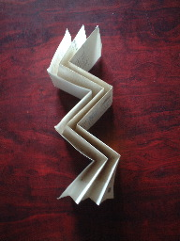  ミウラ折り中間段階

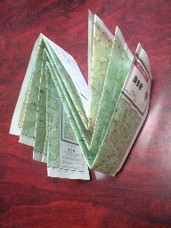  昭文社「山と高原地図」をミウラ折りにすると | 昭文社発行の「山と高原地図」は、地形だけでなくコースタイムや山小屋, キャンプ場, 水場などの情報が記載されているので便利ですが、市販時にすでに縦横の折り目がついていて、これをミウラ折りにしても既存の折り目が邪魔します。試しに、水平方向の折り目はそのまま活かして（三つ折り）、縦の折り目をアイロンでリセットしてみました。アイロンはドライで温度を最低にセットします。ある程度折り目は消えるものの、完全にリセットはできません。また地図にアイロンがけというのは、縮尺が歪む危険性があるため邪道であり、お奨めはできません。これを何とかミウラ折りにしたのが左の写真です。開くのはワンタッチですが、たたむときには一瞬という訳にはいかず、ミウラ折りの長所が半減します。  オリジナルには手を加えずに、カラーコピーをとってミウラ折りにした方がいいかもしれませんね。  http://homepage.mac.com/kamenoseiji/MountNotes/Miura_Fold.html

